Стена подвала

Коэффициент надежности по ответственности 1
Возраст кладки - до года
Срок службы 25 лет
Камень - Кирпич глиняный пластического прессования
Марка камня - 150
Раствор - обычный цементный с минеральными пластификаторами
Марка раствора - 50
Объемный вес кладки 1.8 Т/м³

Конструкция
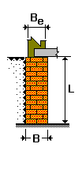 | L = 3 м  B = 0.4 м  Be = 0.4 м

Погонные нагрузки
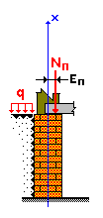 | Нагрузка на поверхности 2 Т/м²  Объемный вес грунта 1.6 Т/м³  Угол естественного откоса грунта 20 град  Коэффициент длительной части нагрузки 1  Nп = 2 Т/м  Eп = 0.1 м

Результаты расчета
Проверено по СНиП | Проверка | Коэффициент использования
п. 4.20 СНиП II-22-81 | Срез в швах | 0.403
п. 4.20 СНиП II-22-81 | Срез в камне (кирпиче) | 0.096
п. 4.7 СНиП II-22-81 | Устойчивость при внецентренном сжатии сечения под перекрытием над подвалом | 0.044
п. 4.7 СНиП II-22-81 | Устойчивость при внецентренном сжатии среднего сечения | 0.035
п. 4.1 СНиП II-22-81 | Устойчивость при центральном сжатии нижнего сечения | 0.045

Коэффициент использования 0.403 - Срез в швах

Отчет сформирован программой Камин, версия: 11.5.1.1 от 03.09.2011

